**Ф.И.О.:** Депутптова Галина Григорьевна

**Национальность**: русская

**Дата рождения:** 22.12.1987год

**Образование:** высшее Западно-Казахстанский – инновационно- технический - университет. 2017год.

**Стаж работы:** 12 лет

**Категория:** 2 ( вторая ) педагог - модератор

**Специальность:** Педагогика и методика начального обучения

**Методическая тема:** « Развить речевые качества у детей на уроках

чтения и письма »

**Адрес:** ЗКО, Бурлинский район, с. Бурлин, ул. Садовая дом № 49, индекс 090308, galina_d_87@mail.ru

**Место работы:** КГУ Общеобразовательная школа «Борлi»

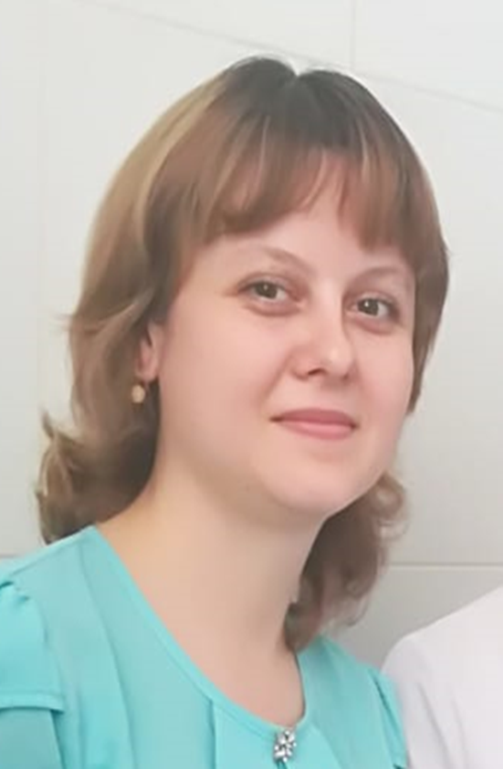

**Мастер-класс по литературному чтению**

«Приёмы и методы работы на уроках литературного чтения».

***«Чтение – вот лучшее учение!»***

А.С.Пушкин

Добрый день уважаемые коллеги! Рада вас видеть на своём мастер классе, который я хочу начать со слов А. С. Пушкин «Чтение – вот лучшее учение!»

Работая в школе, я постоянно стремлюсь к новым формам и методам работы с учащимися. Организовать учебный процесс стараюсь так, чтобы каждый ученик на уроках работал увлеченно.

Ориентируясь на современные требования к процессу обучения, я задумываюсь о том, как построить урок так, чтобы каждый ученик продвинулся в развитии. Ведь при переходе учащихся из начальной школы в основную должны быть обеспечены педагогические условия, превращающие готовность для обучения чтению в читательское умение. Поэтому все уроки должны внести свою частичку в развитие познавательного интереса ребёнка, и быть очередным шагом вперед.

Из этого следует актуальность данного мастер-класса, тема которого: «Приёмы и методы работы на уроках литературного чтения».

Цель моего мастер-класса: познакомить присутствующих с приемами и методами работы на уроке литературного чтения, способствующими развитию познавательного интереса учащихся.

Я бы хотела, чтобы вы на примере басни и рассказа, увидели некоторые приёмы работы на уроке. Прошу вас поработать творчески, проявить свою активность, не стесняться высказывать своё мнение. Надеюсь, что вы мне поможете в проведении занятия, за что заранее вам благодарна.

В начале каждого урока я даю задания, которые способствуют развитию синтеза восприятия и понимания. Для этого я применяю следующие упражнение «Анаграмма», «Словесные головоломки».

На карточке напечатаны буквы в случайном порядке. Ребенок просматривает внимательно строку и пытается обнаружить среди случайных букв слова. Он отыскивает слова и подчеркивает их.

**ФПЗИМАКЯСТРАНАОХКОНЬКИМУВ** (зима*, страна, коньки*)

В результате такого упражнения у учащихся не только развивается восприятие, но и развивается внимательность, что является необходимым для понимания прочитанного.

С целью развития зрительное восприятия, воображение, внимания, образной зрительной памяти, я использую работу с изографами.

На картинках слова записаны буквами, расположение которых напоминает изображение того предмета, о котором идет речь.

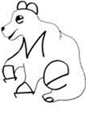 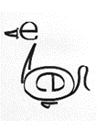

Посмотрите внимательно, и прочтите слова по изографам.

Используемое задание не только способствует развитию воображения, памяти, мышления, но и позволяет разнообразить методы и приёмы познавательной деятельности.

При изучении любого текста мы учителя, знакомим учащихся с писателем. На этом этапе урока я применяю следующий приём:

**«Смещённые буквы».**

Фамилию автора вы узнаете, если смещённые буквы соедините верно. ***(На примере басни Крылова «Чиж и Голубь».***

Я попрошу участников выйти ко мне. Мы будем играть. Я сейчас прикреплю Вам на спины буквы, а Вы должны будете из предложенных букв составьте фамилию писателя.

Далее я предлагают учащимся из предложенных портретов выбрать портрет И. Крылова.

Выше названные приемы способствуют пробуждению восприятия, активизируют внимание, формируют читательские качества.

Уважаемые коллеги, скажите, какую первую задачу ставит перед собой учитель, после того как ученики прочитали текст?

(*Узнать, как они поняли его содержание)*

И для этого я использую методику «Чтение с пометами», которая взята мною из технологии критического мышления. Данная методика способствует глубокому осмыслению произведения. Сама идея чтения с пометками не нова. Эффективность применения этого приема повышается за счет использования во время чтения нескольких условных обозначений:

+ – это новое для меня;

! – этим я удивлен;

***Чижа захлопнула злодейка-западня: +***

***Бедняжка в ней и рвался и метался,***

***А Голубь молодой над ним же издевался. !***

***"Не стыдно ль, - говорит, - средь бела дня***

***Попался!***

***Не провели бы так меня:***

***За это я ручаюсь смело".***

***Ан, смотришь, тут же сам запутался в силок. +***

***И дело!***

***Вперед чужой беде не смейся, Голубок.***

Когда текст прочитан, я преступаю к обсуждению результатов.

Чтение с пометами, на мой взгляд, способствует развитию навыков вдумчивого чтения, дает возможность предположить развитие дальнейших событий, проявить фантазию. Используя этот прием, мы подходим с ребятами к пониманию основной мысли текста.

После чтения важно выяснить характерные особенности и поступки героев и для этого я использую методику **«Доводящих карточек»**. Методика **«Доводящих карточек»** предназначена для организации пониманий учащимися учебного текста. Её цель - концентрировать внимание ученика на определённом учебном материале.

**«Доводящие карточки»** - это набор таких вопросов и заданий, которые доводят ученика до понимания темы. Эта методика взята мною из технологии взаимообучения. Работа проводится в парах. Учитель составляет два варианта карточек, на которых написаны вопросы и для проверки даны ответы к ним.

Дети работают в парах меняются карточками и рассказывают по очереди друг другу ответы на свои задания.

***“Что случилось с Чижом?***

***Захлопнула злодейка-западня***

***Как отнесся Голубь к беде Чижа?***

***Издевался***

***А что произошло с Голубем?***

***Запутался в силок***

***Как вел себя голубь по отношению к Чижу?”.***

***“Голубь самоуверенный, он не думал, что с ним тоже может случиться беда, и издевался над Чижом”.***

Во время работы по данным методикам у обучающихся развиваются общие умения коммуникации: умения излагать свои мысли устно, умения слушать и понимать, умения читать с пониманием..

Учить детей слушать и слышать, общаться, развивать речь, активизировать мыслительную деятельность очень важно. После оценки поведения героев дети выражают свое и авторское отношение к героям. В этом мне помогает приём **«Угадай вопрос».**

Ученику, вышедшему к доске, даётся карточка с вопросами. Он, не читая вопроса вслух и не показывая, что написано на карточке, громко отвечает на него. Остальным нужно догадаться, каким был вопрос.

***Злодейкой. Как называет автор западню?***

***Бедняжка. Как называет автор Чижа?***

В итоге приведённого приёма ученик сначала воспринимает материал на слух, контролирует правильность воспринимаемого материала, а потом его воспроизводит. Такое обсуждение информации обеспечивает более прочное усвоение материала.

Мы живёт в огромном потоке информации и нам необходимо научить детей анализировать эту информацию, уметь выразить своё отношение к ней, отвергать ненужную, т.е. формулировать вопросы и находить на них ответы.

Такую задачу ставит технология развития критического мышления. И один из её приёмов **«Ромашка Блума».**

Ромашка состоит из шести лепестков, каждый из которых содержит определённый тип вопросов.

1. Простые вопросы – начинаются со слов «Кто?», «Что?», «Где?», «Когда?», «Как?».

- Задайте простые вопросы по тексту и ответьте на них. Голубь

2. Интерпретационные (объясняющие) вопросы начинаются со слов Что делал?

- Задайте объясняющие вопросы. Смеялся.

3. Оценочные вопросы. Задавая их, используем слова: «Кто из героев поступил хорошо, а кто плохо?», т.е. оцениваем те или иные события поступки, сравниваем. «Почему… плохо?».

- Задайте оценочные вопросы. Потому, что был самоуверенный.

4. Творческие вопросы. Данный тип вопросов чаще всего содержит частицу «бы», элементы предположения, прогноза: «Что изменилось бы…», «Что будет, если….».-

Задайте творческие вопросы «Что было бы, если бы Голубь, вместо того, чтобы смеяться над несчастьем товарища, помог ему выбраться из ловушки?». “Что же нужно сделать, когда у товарища беда?

5. Уточняющие вопросы обычно начинаются со слов «Ты так считаешь?». Именно они помогают ярче представить безвыходное положение Чижа.

Ты так считаешь почему чиж и рвался и метался.

6. Практические вопросы. Данный тип вопроса направлен на установление взаимосвязи между теорией и практикой, « Как бы ты поступил на месте….?».

С помощью данного приёма я подвожу учащихся к тому, что на примере двух птиц - голубя и чижика, автор басни учит нас не смеяться над тем, кто попал в беду, поскольку человек не может абсолютно быть уверен, что не угодит в такую же беду.

«Ромашку» можно использовать на стадии «Вызова», тогда ученики сначала задают вопросы, а потом ищут на них ответы, или на стадии «Рефлексии» для обобщения полученных знаний.

Ценность данной технологии и в том, что она учит детей слушать и слышать, развивает речь, даёт возможность общения, активизирует мыслительную деятельность, познавательный интерес, побуждает детей к действию, формирует навык работы с текстом.

На стадии рефлексии предлагаю использовать приём ***«Шесть шляп».*** Это адаптированная методика развития параллельного мышления британского психолога Эдварда Де Боно. Цвет каждой шляпы имеет своё значение. И в соответствии со значение цвета ребёнок получает своё задание.

Красная шляпа (чувства) – что вы чувствуете по отношению к герою.

Чёрная шляпа (критик) - что плохого в поступках героев.

Жёлтая шляпа (оптимизм) – что хорошего можно взять из произведения для себя.

Синяя шляпа (управление, размышление) - дайте совет герою или читателю.

Белая шляпа (учёный) - чему следует поучиться у героя.

Зелёная шляпа (творчество) - продолжите рассказ.

В результате применения данного приёма развиваются коммуникативные качества личности, учащиеся учатся выражать свои эмоции; оценивать поступки в соответствии с определённой ситуацией.

Использование разнообразных методов и приёмов на уроках литературного чтения позволило достичь следующих результатов:

-изменилось отношение детей к уроку чтения;

-повысилась познавательная активность;

-изменилось у учащихся отношение к собственным ошибкам и затруднениям, возникающим в ходе работы (они стали восприниматься ими более спокойно, возросло умение преодолевать трудности, доводить начатую работу до конца);

-создалась атмосфера доверия, сотрудничества в системе «учитель-ученик-класс», выработалось осознанное отношение к индивидуальной, групповой и коллективной деятельности.

Предлагаю на практике проработать мои методы. Разделимся на 3 группы и будем работать со стихотворением В.В.Мояковского «Что такое хорошо и что такое плохо».

1 группа «Анаграмма» (знакомство с автором и названием произведения)

2 группа «Чтение с пометкой».

3 группа «Доводящие карточки». (вопрос – ответ)

Таким образом, используемые мною на уроках литературного чтения методы и приёмы применяемы на практике, полезны, т.к. позволяют активизировать познавательный интерес у учащихся, отрабатывать навыки переработки информации и развивать творческое мышление учащихся, что ведёт к положительным результатам в образовательном процессе.

Представленные приёмы и методы можно использовать и на других уроках, изменяя задания. В каждой развивающей технологии таких приёмов очень много. Главное – эти приёмы и методы очень эффективны, потому что не только ученики могут достигать высоких результатов в своём развитии, но и мы педагоги, стараясь сделать наш урок максимально развивающим, совершенствуемся и растём профессионально.

«Уважаемые коллеги! Прошу вас оценить мероприятие, заполнив таблицу, по ряду показателей, используя следующую шкалу:

3- высокий уровень

2- средний уровень

1-низкий уровень

1. Полезность

2. Новизна

3. Возможность применения на практике

4. Актуальность материала

(рядом поставьте балл)

Список литературы

1. Асташов Н.А. Текстовая иллюстрация как средство формирования у младших школьников типа правильной читательской деятельности Н.А. Асташов Начальная школа. 1991 №7

2..Воюшина М.П. Формирование системы читательских умений в процессе анализа художественного произведения М.П. Воюшина Начальная школа.2004 №3

3. Загашев И. О., Заир-Бек С. И. Критическое мышление: технология развития. 2003.

4. http://www.kmspb.narod.ru./posobie/nachal.htm Уроки с использованием технологий. Начальная школа.

Спасибо за внимание.